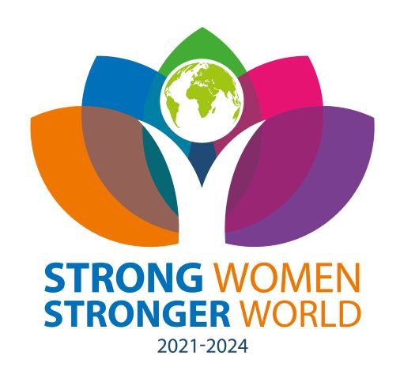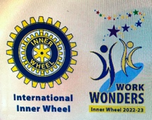

STAFFANSTORP INNER WHEEL CLUB
Distrikt 239
Sverige

Eva Eriksson Berit Schannong Anne-Marie Flyman
Tunnbindarevägen 11 Fölvägen 8 Camps väg 7
Tel: 0702-967110 Tel: 0702-665971 Tel: 0702-467960
245 35 Staffanstorp 245 32 Staffanstorp 245 32 Staffanstorp
evastaffanstorp@gmail.com beritschannong@gmail.com amflyman@icloud.com

Månadsbrev nr 1-3, juli - september 2022 samt kallelse till årsmöte

Kallelse och program: Välkommen till IW-möte torsdagen den 8 september 2022 kl. 18.30 på S:t Staffans församlingsgård. Efter årsmötet kommer sjukgymnasten Maria Schäfer att berätta om “Den sköna konsten att sova gott”.
Bilagor: Föredragningslista, Verksamhetsberättelse, samt Resultat- och balansrapport.

OBS! Ytterdörren låses kl. 18.30. Blir du fördröjd: Ring Anne-Marie Flyman, mobil 070-246 79 60.
Mötesavgiften är 140 kr (alternativt 160 kr om man vill delta i vinlotteriet) och kan med fördel swishas senast dagen innan till Mona Erlandsson 0708-423785.

Av- och gästanmälan: senast måndagen den 5 september till klubbmästare Anne-Marie Flyman samt meddela eventuell allergi.

OBS! Medlemsavgiften, 550 kr ska vara inbetald senast 15 september på bankgiro 626-9534.

Distriktets höstutflykt den 18 september blir en guidad tur på Backåkra kl 10.30 med lunch på Löderups Strandbad kl 12.15. Max 50 deltagare. Guidning sker i två grupper med 25 i varje. Anmälan sker individuellt och är bindande, senast 8 sep till DISO Birgitta Lundquist, lundkvistarna@hotmail.com. Kostnad 305:- som betalas via BG 5189-9870 el. Swish 1235229190.

Klubbärenden och information (från månadsmötet den 12 maj)
President Eva Fredriksson hälsar alla välkomna och tänder Vänskapens ljus.
Föredragshållaren Ann Silwer och gästen Gunn Vebostad Bere hälsas särskilt välkomna.

Madeleine Möller som fyllt ojämna år uppvaktas med en rosa ros.

ISO har fått brev om den nya världspresidentens motto, där bland annat ordet ”egenmakt” ingår. Egenmakt kan tolkas som självförverkligande. Att invandrarkvinnorna lär sig simma kan vara ett exempel på självförverkligande.

Dp Elisabeth Nelson berättar att i vårt distrikt ingår 16 klubbar, vilket är flest i Sverige. Det är svårt för presidenten att hinna besöka alla klubbar på ett år. Man funderar på om ledamöter i VU’s styrelse skulle kunna hjälpa till och därmed minska arbetet för presidenten. Klubbarna måste öka sitt medlemsantal med 10 % och Staffanstorp IW har kommit en bit på väg. Ett visst hopp sätts till elektroniska klubbar för kvinnor under 40 år.

Varje klubb har fått 4 000 kr för ett lokalt projekt som ska vara till stöd för flickor. Styrelsen föreslår i första hand musikskolan och Triton.

Vår gåva till anhörigvårdarna inom Demensvården har överlämnats, en artikel skickas till Spegeln.

Klubben godkänner programkommitténs förslag för hösten 2022.

OBS! Citygrosskvitton till Inga-Britt Billing, senast 28 augusti.
Vår kock Anki avtackas med en blombukett.
Sekreteraren Marina Rochester avtackas av Eva Fredriksson med några uppskattande ord.
Eva Fredriksson överlämnar presidentkedjan till Eva Eriksson. Eva Eriksson tackar Eva F för det arbete hon har gjort i klubben och överlämnar ett litet paket.
Mat: Lax i ugn med fetaostsås, potatis, morötter, sallad samt kaffe och kaka.

Vinlotteriet: Gunbritt Hammarlund berättar om de två vinerna. De glada vinnarna är Ewa Wallin och Christina Nilzén.

Föredragsreferat från 12 maj
Ann Silwer, berättade livfullt och positivt om Rosenmetoden, som fått sitt namn efter Marion Rosen en tysk-amerikansk sjukgymnast som levde 1914-2012.

Livet formar oss och lär oss hålla inne med vissa känslor, som i längden gör oss spända. Minnet glömmer kanske känslorna som inte fick utrymme när något hände, men kroppen minns och det uppstår muskelspänningar och man får ont. Rosenmetoden är en mjuk, kraftig beröringsmetod som väcker minnen till liv. Det finns inget schema för hur behandlingen ska utföras. Terapeuten lyssnar in kroppen med massagen och får en ”känsla”. Beröringen ökar blodgenomströmningen i spända kroppsdelar och patienten slappnar av. Föredraget avslutades med att vi två och två fick göra en beröringsövning på varandra. En tystnad och ett lugn lade sig i lokalen och vi fick en bättre förståelse för Rosenmetoden.

Ann är certifierad Rosenterapeut och Fibromassör med flera års utbildning och praktik. Hon hälsade oss välkomna till Sockertoppen 6 i Staffanstorp, där hon har ett behandlingsrum i sin bostad. Besök gärna hemsidan https://ann-silwer.se/

Bästa IW-hälsningar

Berit Schannong

